# Bedienungshinweise für das R-Tool zur Darstellung und einfachen statistischen Auswertung von Daten aus Massenspektrometern

Aktuelle Versionen:

* erprobt: **1.3**
* experimentell: **1.3.3**

## Installation:

Notwendige Softwarebestandteile:   
- R-Compiler <https://www.r-project.org/> (R-Version 4.0.4)  
- R-Studio <https://www.rstudio.com/products/rstudio/download/#download> (Version 1.2.5042)  
- notwendige Bibliotheken:

- readxl  
- tibble  
- dplyr  
- ggpubr  
- xtable  
- shiny  
- plotly  
(am einfachsten über RStudio runterladen, vor dem ersten Starten des Tools)

Die Libaries müssen, denke ich, schon alle runtergeladen sein, damit das Tool die auch einbinden und benutzen kann, das runterladen muss man, glaube ich, manuell machen.

## Daten Bereitstellung:

Daten müssen über eine Exceldatei bereitgestellt werden, die immer gleich strukturiert sein muss. Beispieldatei liegt bei. Die erste Zeile wird vom Tool ignoriert.  
Spalten sind wie folgt zu belegen:

* erste Spalte Zeitbezeichnungen
* zweite Spalte Probentypenbezeichnungen
* dritte Spalte Patientenbezeichnung
* ab vierte **und** fünfte Spalte Substanzen (wenn nur die vierte Spalte Werte enthält, stürzt das Programm ab)

## Grundeinstellungen im R-Code (vor jedem Start der Anwendung überprüfen):

* Zeile 4: Das Arbeitsverzeichnis setzen (Der Pfad in dem die Exceldatei liegt)

Beispiel: “C:/Users/Name/Desktop/R”

Hinweis: Der Pfad muss in Anführungsstrichen angegeben und statt von Windows verwendetem backslash “\” muss der slash “/” verwendet werden

* Zeile 5: (**optional**) Definition Exportverzeichnis

Hinweis: Nur bei Verwendung des Button “export table” notwendig

* Zeile 6: Den Namen der Exceldatei angeben

Hinweis: Der Name muss in Anführungsstrichen und mit   
Dateiendung (z.B. .xlsx oder .xlsm) angegeben werden

* Zeile 7: Den Namen der Tabelle (Sheet) in der Exceldatei in Anführungsstrichen angeben
* Zeile 8: Die zu vergleichenden Probentypenbezeichnungen angeben

Hinweis: Die Bezeichnungen müssen in Anführungsstrichen angegeben werden und mit Kommas getrennt werden z.B. c(“infiziert”,”kontrolle”) oder c(“1”,”3”,”7”), die Bezeichnung muss den Bezeichnungen in der Exceltabelle entsprechen, der erste angegebene Wert wird links im Diagramm angezeigt

* Zeile 9: Angabe der Höhe des Diagramms in Pixeln

Hinweis: Für große Bildschirme eher 850px oder mehr, für Laptops eher 700px

Weitere Erläuterungen sind im Code zu finden

## Starten der Anwendung:

Um die Shiny-App zu starten muss nicht alles markiert sein, es reicht einfach auf “Play” zu drücken (Abb. 1).

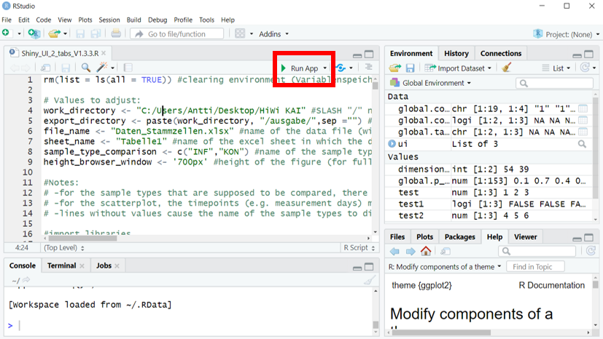

Abb. 1: Starten des Tools

Mit dem kleinen Pfeil daneben, kann die Auswahl zwischen Standard‑Browser (z.B. Mozilla Firefox) “Run External” oder RStudio‑Browser “Run in Window” getroffen werden.  
Empfehlung: Standard Browser (“Run External”) verwenden

## Erweiterte Einstellungen im R-Code:

* Zeile 170: Farben der Füllung der Boxplots

Transparentwerte (Alpha)

## Erweiterte Hinweise für die Benutzung:

* Die Reihenfolge der Darstellung der Tage im Diagramm hängt von der Reihenfolge des auftauchens der ersten Zeile in der Exceltabelle ab

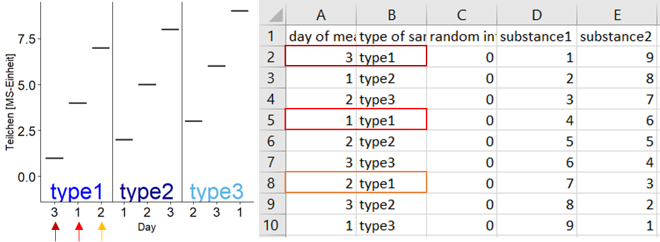

Abb. 2: Reihenfolge der angezeigten Probentage

to do:  
- Änderungen am Plotbefehl erklären

* Zeile xxx: Plotbefehl mit Anpassungen
* Beispielbilder für Grundeinstellungen?